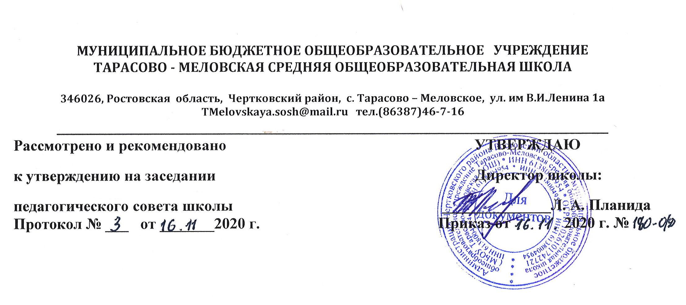

ПОЛОЖЕНИЕ
о педагогическом совете

с. Тарасово- Меловское
2020г.
- Общие положения.
  - Настоящее Положение о Педагогическом совете разработано в соответствии с Федеральным законом № 273-ФЗ от 29.12.2012 года «Об образовании в Российской Федерации» с изменениями от 8 декабря 2020 года; N 329-ФЗ, ФГОС начального и основного общего образования, утвержденных соответственно Приказами Минобрнауки России №373 от 06.10.2009 года и №1897 от 17.12.2010 года в редакции от 31.12.2015 года,, Уставом муниципального бюджетного общеобразовательного учреждения Тарасово – Меловская средняя общеобразовательная школа (далее – школа).
  - Педагогический совет (далее – педсовет) постоянно функционирующий коллегиальный орган управления школы, объединяющий педагогических работников школа, действующий в целях методического руководства деятельностью школы, развития и совершенствования образовательного процесса, повышения профессионального мастерства и творческого роста учителей.
  - Педсовет работает совместно с Управляющим советом школы, администрацией и органами самоуправления школы.
  - Педсовет действует в соответствии с Уставом школы, другими нормативными правовыми актами об образовании, настоящим Положением.
  - Членами педагогического совета являются все педагогические работники школы, а также председатель Управляющего Совета школы и председатель родительского комитета школы. Председателем педагогического совета школы является его директор. В необходимых случаях на заседание педсовета школы могут быть приглашены представители органа местного самоуправления, ученического самоуправления, общественных организаций, родители (законные представители) обучающихся. Необходимость их приглашения определяется представителем педсовета. Лица, приглашенные на заседание педсовета, пользуются правом совещательного голоса.
  - Срок действия полномочий педагогического совета - бессрочно. Председатель педагогического совета проводит заседания и подписывает решения. Педагогический совет избирает из своего состава секретаря, сроком на один учебный год. Секретарь педсовета ведет всю документацию педсовета и работает на общественных началах.
  - Педсовет созывается председателем по мере необходимости, но не реже 4 раз в год.
  - Решения Педсовета являются правомочными, если на его заседании присутствовало не менее двух третей педагогического коллектива и если за принятие решения проголосовало не менее двух третей присутствующих.
  - Процедура голосования определяется Педсоветом. Решения Педсовета реализуются приказами директора школы. Решения Педсовета, утвержденные директором, обязательны для исполнения всеми членами педагогического коллектива.
  - Педсовет не вправе решать вопросы, относящиеся к компетенции Управляющего совета школы, кроме тех, право решения которых делегировано ему Управляющим советом школы в соответствии с Уставом школы и положением об Управляющем совете школы.
  - Положение о педсовете принимается на неопределенный срок, до изменений в законодательстве РФ в сфере образования. Изменения и дополнения в настоящее Положение вносятся членами педсовета. В случае принятия данного Положения в новой редакции предыдущая редакция Положения утрачивает силу.
  - Настоящее Положение принимается на заседании педсовета и вводится в действие после утверждения приказом школы.

2. Цели и задачи педагогического совета.
2.1. Выработка общих подходов к разработке и реализации стратегических документов школы.
2.2. Определение подходов к управлению школы, адекватных целям и задачам её развития.
2.3. Определение перспективных направлений функционирования и развития школы.
2.4. Внедрение в практику достижений педагогической науки и передового педагогического опыта.
2.5. Обобщение, анализ и оценка результатов деятельности педагогического коллектива по определенным направлениям.

3. Состав педагогического совета и организация деятельности педагогического совета.
3.1. В состав педагогического совета входят: все педагогические работники школы.
3.2. Председателем педагогического совета является директор школы.
3.3. Педагогический совет избирает из своего состава секретаря педсовета сроком на 1 год.
3.4. Педагогический совет работает по плану, являющемуся составной частью плана работы школы.
3.5. Заседания педагогического совета созываются, как правило, один раз в четверть в соответствии с планом работы школы. В случае необходимости могут созываться внеочередные заседания педагогического совета.
3.6. Решения педагогического совета принимаются большинством голосов при наличии на заседании не менее двух третей его членов. При равном количестве голосов решающим является голос председателя педагогического совета.
3.7. Организацию работы по выполнению решений педагогического совета осуществляет директор школы и ответственные лица, указанные в решении. Результаты этой работы сообщаются членам педагогического совета на последующих его заседаниях.
3.8. Педсовет работает по плану, являющемуся составной частью плана работы школы.
3.9. Решения педсовета являются рекомендательными для коллектива школы.
3.10. Время, место и повестка дня заседания педсовета сообщаются не позднее, чем две недели до его проведения.
3.11. Директор осуществляет организацию работы по выполнению решений и рекомендаций педсовета школы. Результаты работы по выполнению решений и рекомендаций сообщаются членам педсовета на последующих заседаниях.
3.12. Члены педсовета имеют право вносить на рассмотрение педсовета вопросы, связанные с улучшением работы школы.
3.13. Решения педсовета утверждаются приказами директора школы и реализуются через их исполнение.
3.14. Директор школы в случае несогласия с решением педагогического совета приостанавливает выполнение решения, извещает об этом отдел образования Администрации Чертковского района, которые в трехдневный срок при участии профсоюза и заинтересованных сторон обязаны рассмотреть такое заявление, ознакомиться с мотивированным мнением большинства педагогического совета и вынести окончательное решение по спорному вопросу.
4. Компетенция педагогического совета.

  - Обсуждение и выбор различных вариантов содержания образования, форм и методов образовательного процесса и способов их реализации.
  - Принятие локальных актов.
  - Обсуждение принимаемых образовательных программ, в т. ч. всех их компонентов.
  - Организация работы по повышению квалификации педагогических работников, развитию их творческих инициатив.
  - Принятие решения о награждении обучающихся, добившихся особых успехов в учении.
  - Рассмотрение вопроса об исключении обучающегося из школы.
  - Принятие решения о переводе (условном переводе) обучающегося в следующий класс, принятие решения о допуске обучающихся к государственной итоговой аттестации.
  - Принятие решения о выдаче справки выпускникам, не прошедшим государственной итоговой аттестации.
  - Принятие решения о представлении к награждению педагогических работников школы.
  - Обсуждение режимных моментов деятельности школы.
  - Выборы представителей педагогического коллектива в Управляющий совет.
  - Заслушивание сообщений администрации школы по вопросам учебно-воспитательного характера;
  - Осуществление иных полномочий в соответствии с законодательством в сфере образования.

5.Права и ответственность.

5.1. Педсовет имеет право:
- создавать временные творческие объединения с приглашением специалистов различного профиля, консультантов для выработки рекомендаций с последующим рассмотрением их на педсовете;
- принимать окончательное решение по спорным вопросам, входящим в его компетенцию.

5.2. Педсовет несет ответственность за:
- выполнение плана работы;
- соответствие принятых решений законодательству РФ в сфере образования, о защите прав детства;
- принятие конкретных решений по каждому рассматриваемому вопросу с указанием ответственных лиц и сроков исполнения решений.

6. Документация педагогического совета.

5.1. Заседания педагогического совета оформляются протокольно, где фиксируются все вопросы, выносимые на педагогический совет, предложения и замечания членов Педсовета. Протоколы подписываются председателем и секретарем педагогического совета.
5.2. Протоколы о переводе обучающихся в следующий класс, выпуске из школы оформляются списочным составом и утверждаются приказом директора школы.
5.3. Нумерация протоколов ведется от начала учебного года.
5.4. Протоколы педагогического совета школы входит в номенклатуру дел.
5.5. Протоколы педагогического совета пронумеровывается , скрепляется подписью директора и печатью школы.

7. Заключительные положения.

7.1. Положение о педагогическом совете муниципального бюджетного общеобразовательного учреждения Тарасово- Меловской средней общеобразовательной школы вступает в силу с даты его утверждения руководителем школы.

7.2. Вопросы, не урегулированные настоящим Положением, подлежат регулированию в соответствии с действующим законодательством РФ, Уставом школы и иными локальными нормативными актами школы.

Срок действия документа – до обновления нормативно-правовой базы по данному направлению.

С Положением о педагогическом совете МБОУ Тарасово- Меловской СОШ ознакомлены:

№ п/п | Ф.И.О. учителя | Подпись
1. | Планида Л.А.
2. | Згоняйко А.Н.
3. | Лебедев А.В.
4. | Потупа Н.Н.
5. | Бескровная Л.П.
6. | Мирская Ж.Ю.
7. | Груздова Ол.В.
8. | Груздова Ок.В.
9. | Левченко Т.В.
10. | Пичугина О.П.
11. | Мороз Е.В.
12. | Планида Ал.Ал.
13. | Голомеев В.Н.
14. | Горох В.Д.
15 | Рахманина Т.А.

